ОСОБЕННОСТИ ИСПОЛЬЗОВАНИЯ ДИСТАНЦИОННЫХ ТЕХНОЛОГИЙ ОБУЧЕНИЯ ПРИ ИЗУЧЕНИИ ТЕХНИЧЕСКИХ ДИСЦИПЛИН
Е.В. Калашник, к.т.н., доцент кафедры экспертизы и таможенного дела
Л.В. Полищук, к.т.н., доцент, доцент кафедры экспертизы и таможенного дела
Высшее учебное заведение Укоопсоюза «Полтавский университет экономики и торговли»

В современном мире информационные технологии развиваются динамично, так же динамично должно происходить внедрение их в учебный процесс. Необходимо определиться, при каких условиях использование этих методов, средств и дистанционных технологий будет наиболее эффективным. К современным информационно–коммуникационным технологиям обучения относятся Интернет–технологии, мультимедийные программные средства, офисное и специализированное программное обеспечение, электронные пособия и учебники, системы дистанционного обучения (системы компьютерного сопровождения обучения).
Исходя из мирового опыта внедрения и использования дистанционных технологий, преподаватели Высшего учебного заведения Укоопсоюза «Полтавский университет экономики и торговли» убеждены, что создание информационной среды (компьютерные информационные источники, электронные библиотеки, видео- и аудиотеки, книги, учебные пособия, методические разработки) дает возможность эффективного обучения студентов. Систему такой информационной среды создают как студент, так и преподаватель, взаимодействие которых происходит с помощью современных телекоммуникационных средств. Такая учебная среда предоставляет уникальные возможности студентам для получения современных знаний, как самостоятельно, так и под руководством преподавателя. Кроме этого, студент не привязан к жесткому расписанию, так как может сам выбирать время обучения, а также определять его интенсивность и продолжительность. И при этом эффективность дистанционного обучения достигается путем наиболее полного и точного согласования требований и возможностей студента.
В Высшем учебном заведении Укоопсоюза «Полтавский университет экономики и торговли» в 2012 году преподавателями кафедры экспертизы и таможенного дела был разработан дистанционный курс «Материаловедение и основы технологии производства товаров» на платформе Moodle.
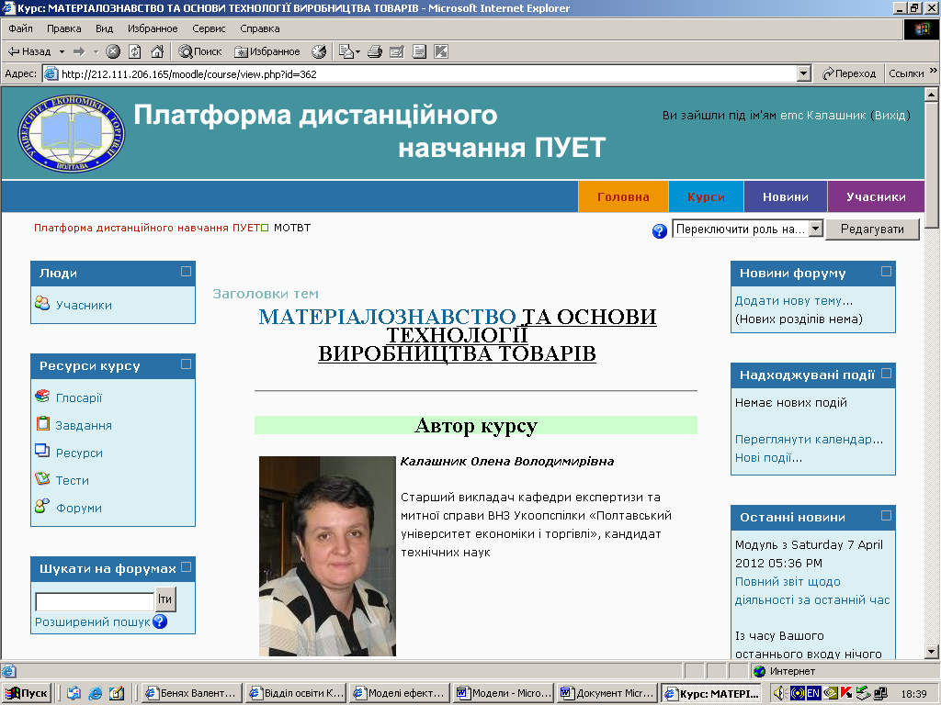
Рисунок 1 – Фрагмент главной страницы дистанционного курса
Содержание модуля дисциплины «Материаловедение и основы технологии производства товаров» в платформе Moodle включает следующие элементы: теоретический учебный материал с обязательными учебными ресурсами, перечень лабораторных работ в виде отдельных ресурсов, задания для самостоятельных работ и т.п.
Теоретический учебный материал с обязательными учебными ресурсами включает структурированные электронные материалы, содержание которых отражает логику обучения и предоставляет студенту теоретические сведения из модуля в полном объеме; мультимедийные презентации лекций; дополнительные электронные учебные материалы: электронные конспекты лекций, аудио- и видеоматериалы; справочные и нормативные документы (рис. 2).
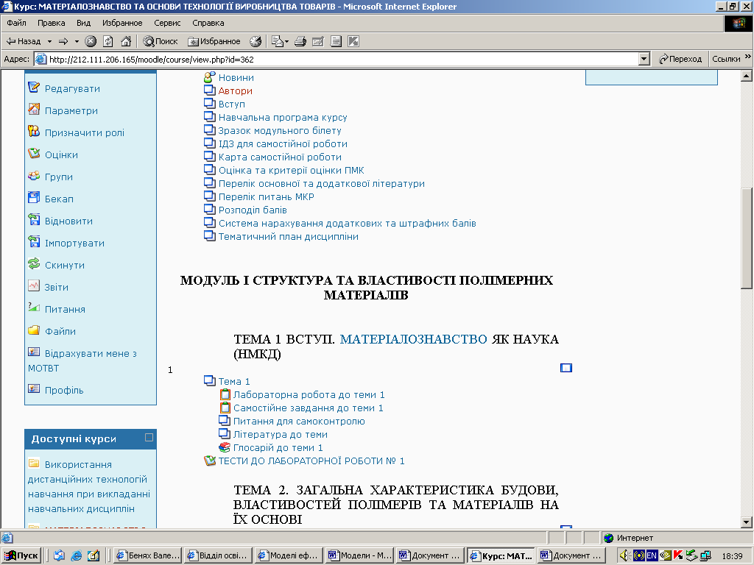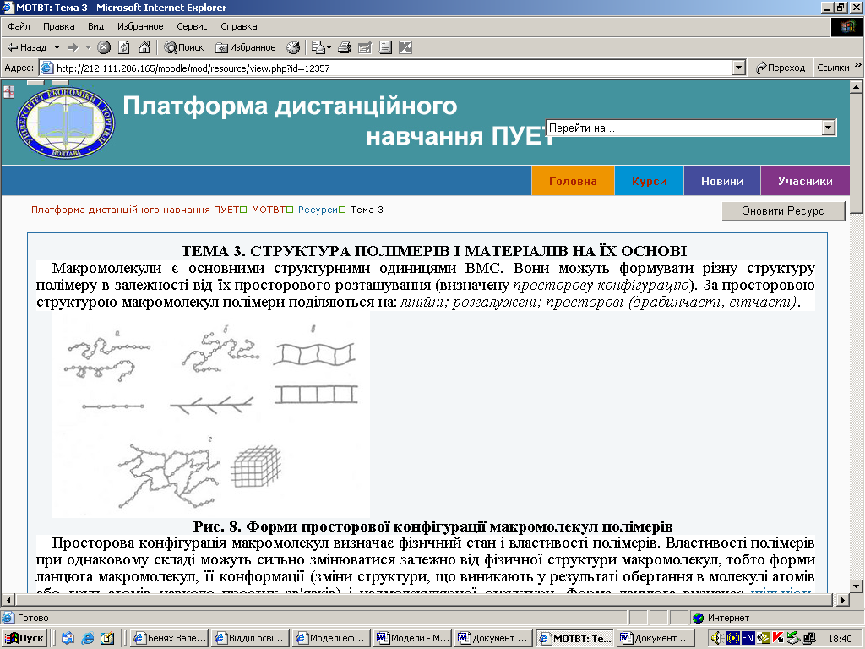
Рисунок 2 – Фрагмент раздела теоретического учебного материала дистанционного курса «Материаловедение и основы технологии производства товаров»

В материалах курса обязательно подается перечень лабораторных работ в виде отдельных ресурсов. К каждой работе нужно сформулировать цели и задачи, которые обеспечивают формирование умений и навыков, необходимых для усвоения темы, предоставить методические рекомендации по их выполнению, форму представления результатов проделанной работы, критерии оценки каждой работы, список индивидуальных заданий.
Результаты выполнения лабораторных работ студенты присылают преподавателю в электронной форме. После проверки и оценивания выполненных заданий, преподаватель выставляет баллы в электронный журнал.
Значительная часть учебных часов на изучение дисциплины отводится на самостоятельную проработку. В материалах электронного учебного курса размещается дополнительные теоретические материалы, задания для самостоятельного выполнения и методические материалы, которые обеспечат их качественное выполнение студентами. Результаты выполнения заданий студенты отправляют преподавателю в электронной форме. Оценивание самостоятельной работы также отражается в электронном журнале.
Кроме этого, платформа Moodle позволяет создавать тестовые задания 10 различных типов. Каждый модуль содержит тесты для самоконтроля.
Во время разработки и реализации дистанционного учебного курса «Материаловедение и основы технологий производства товаров» возникли проблемы для воплощения его практической составляющей. Формирование умений и навыков для идентификации материалов различного состава и происхождения, определение способа их производства, выполнение исследований, которые являются важными задачами в товароведной, экспертной, контрольной деятельности и таможенном деле, сопровождает познавательный процесс через чувственное познание. Оно формируется с помощью органов чувств и связано непосредственно с выполнением определенных заданий в лабораторных условиях.
Достаточно привести пример с усвоением характеристик свойств туше текстильного материала, которые познаются и усваиваются благодаря ощущению тактильного аппарата человека. Только формированное и познанное ощущение путём прикосновения дает возможность отличать материал: мягкий - твердый; гибкий – жесткий; пластичный – упругий; рыхлый – наполненный; вялый – плотный. То же касается и структуры материала и его характеристик (фактура, текстура, мерея). Без созерцательного восприятия и анализа натуральных образцов материалов невозможно сформировать специфические навыки распознавания и отнесения к соответствующему типу, классу, группе, подгруппе материала. Таких примеров можно привести множество.
По нашему мнению, важно определить общий перечень лабораторных работ, которые являются обязательными для подготовки специалиста по своему направлению. Из этого перечня целесообразно выделить лабораторные работы, для выполнения которых необходимо специальное лабораторное оборудование и реальные натуральные образцы, и рекомендовать студентам их выполнить до начала зачета или экзамена. Остальные лабораторно-практических занятия могут быть виртуальными, дистанционными в вопросах классификации материалов, технологии их производства, анализа нормативных документов и других. То есть, важно разумно сочетать непосредственное выполнение лабораторных работ на реальном оборудовании с натуральными образцами в аудитории с имитацией технологического процесса и виртуальными моделями отдельных учебных задач, где можно применять такие формы практических задач как тренажеры, эмуляторы, дискуссии, деловые игры .
При этом необходимо отметить, что разработка качественных дистанционных курсов обучения невозможна без привлечения профессиональных программистов, особенно при разработке проблемных задач, возможного упрощения или усложнения учебной задачи в процессе обучения, разработки программ регистрации достижений и неудач студента.
Таким образом, организация дистанционного обучения требует создания оптимального лабораторного практикума по курсу «Материаловедение и основы технологий производства товаров», без которого глубина усвоения материала, способность его применения на практике не могут быть признаны удовлетворительными.

vikrish@mail.ru

